安阳市龙安区
医疗保障局
2023年度部门决算

二〇二四年九月
第一部分 安阳市龙安区医疗保障局概况
- 部门职责
- 机构设置
第二部分 2023年度部门决算表
一、收入支出决算总表
二、收入决算表
三、支出决算表
四、财政拨款收入支出决算总表
五、一般公共预算财政拨款支出决算表
六、一般公共预算财政拨款基本支出决算明细表
七、政府性基金预算财政拨款收入支出决算表
八、国有资本经营预算财政拨款支出决算表
九、财政拨款“三公”经费支出决算表
十、部门整体支出绩效自评情况表
十一、项目支出绩效自评情况表
第三部分 2023年度部门决算情况说明
一、收入支出决算总体情况说明
二、收入决算情况说明
三、支出决算情况说明
四、财政拨款收入支出决算总体情况说明
五、一般公共预算财政拨款支出决算情况说明
六、一般公共预算财政拨款基本支出决算情况说明
七、政府性基金预算财政拨款支出决算情况说明
八、国有资本经营预算财政拨款支出决算情况说明
九、财政拨款“三公”经费支出决算情况说明
十、机关运行经费支出情况说明
十一、政府采购支出情况说明
十二、国有资产占用情况说明
十三、预算绩效情况说明
十四、其他需要说明的重要情况
第四部分 名词解释

第一部分 安阳市龙安区医疗保障局

概况

一、部门职责
(一)贯彻落实上级医疗保险、医疗救助等相关的医疗保障制度、规章、规划、标准等政策。
(二)监督管理全区医疗保障基金，建立健全区医疗保障基金安全防控机制，推进全区医疗保障基金支付方式改革。
(三)贯彻落实上级医疗保障筹资和待遇政策，推进完善大病保险制度，推进长期护理保险制度改革。
(四)贯彻落实上级统一制定的药品、医用耗材、医疗服务项目、医疗服务设施收费标准等政策，推动建立市场主导的社会医药服务价格形成机制，完善落实价格信息监测和信息发布制度。
(五)根据上级制定的定点医药机构协议和支付管理办法，建立健全医疗保障信用评价体系和信息披露制度，监督管理纳入医保范围内的医疗服务行为和医疗费用，依法查处
医疗保障领域违法违规行为。
(六)负责全区医疗保障经办管理、公共服务体系和信息化建设，完善异地就医管理和费用结算政策，推进健全医疗保障关系转移接续制度，开展医疗保障领域对外合作交流。
(七)完成区委、区政府交办的其他任务。
二、机构设置
安阳市龙安区医疗保障局内设机构3个，包括:办公室、待遇保障股、基金监管股（稽查股）。另设有1个二级机构：安阳市龙安区社会医疗保险中心。
从决算单位构成看，安阳市龙安区医疗保障局部门决算仅包括本级决算，1个二级事业单位财务未独立核算；本部门决算是汇总决算。
纳入本部门2023年度部门决算编制范围的单位共2个，其中二级预算单位1个，具体是：
1.安阳市龙安区医疗保障局本级
2.安阳市龙安区社会医疗保险中心（二级）

第二部分 2023年度部门决算表

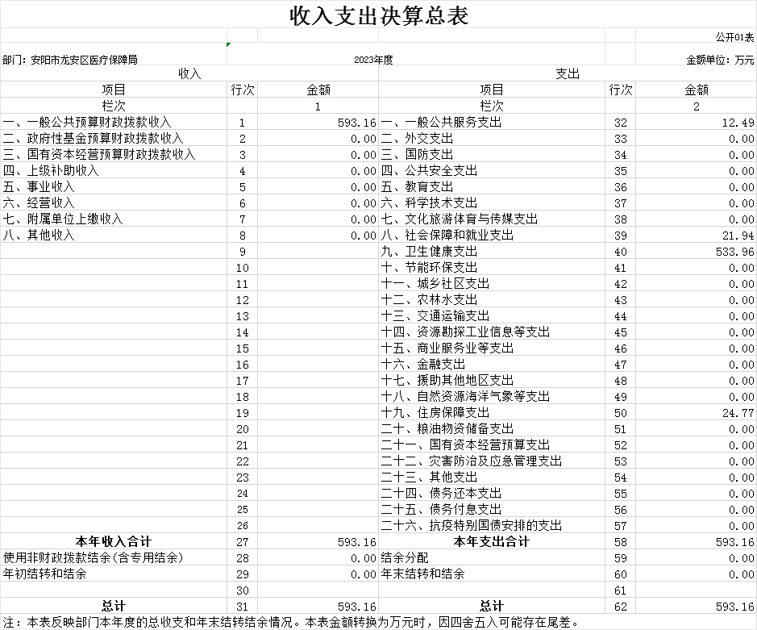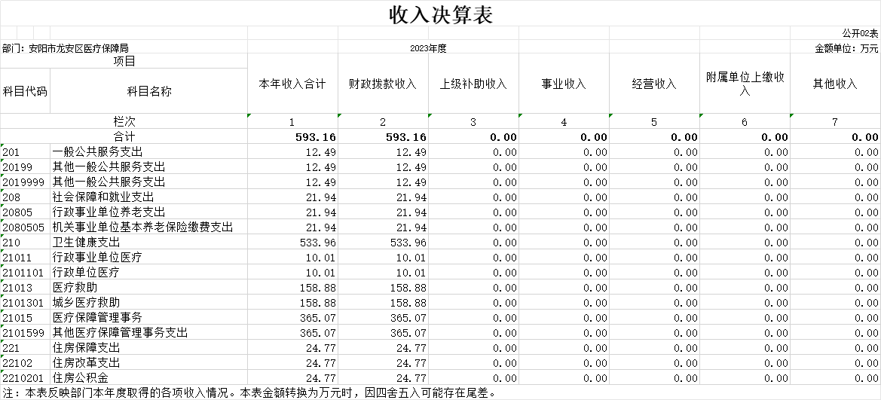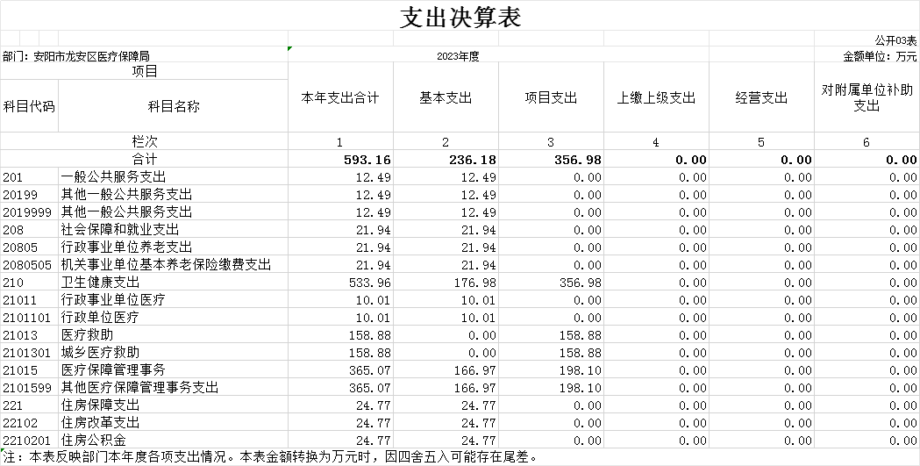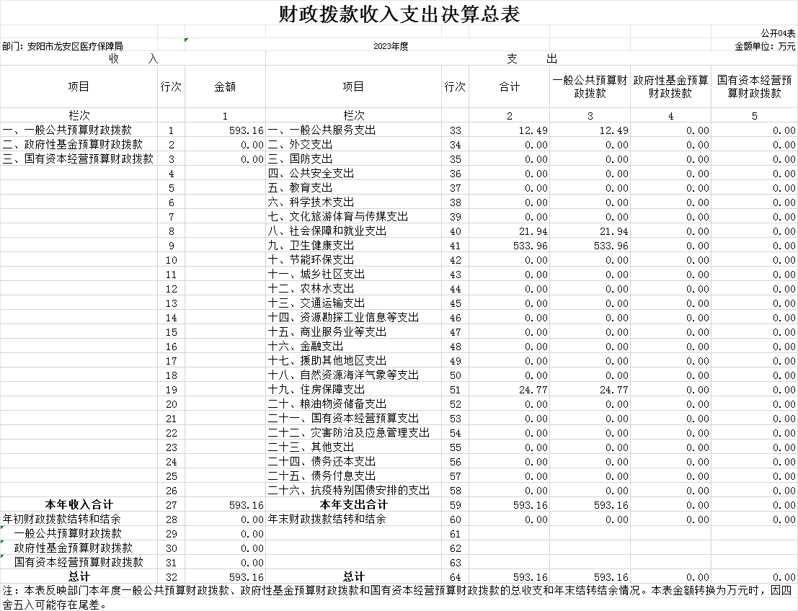
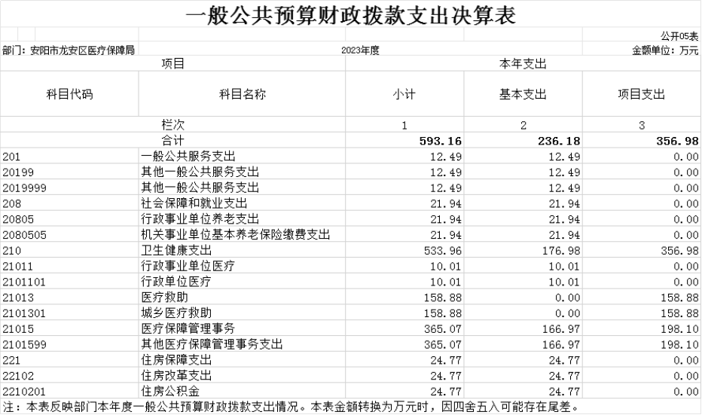
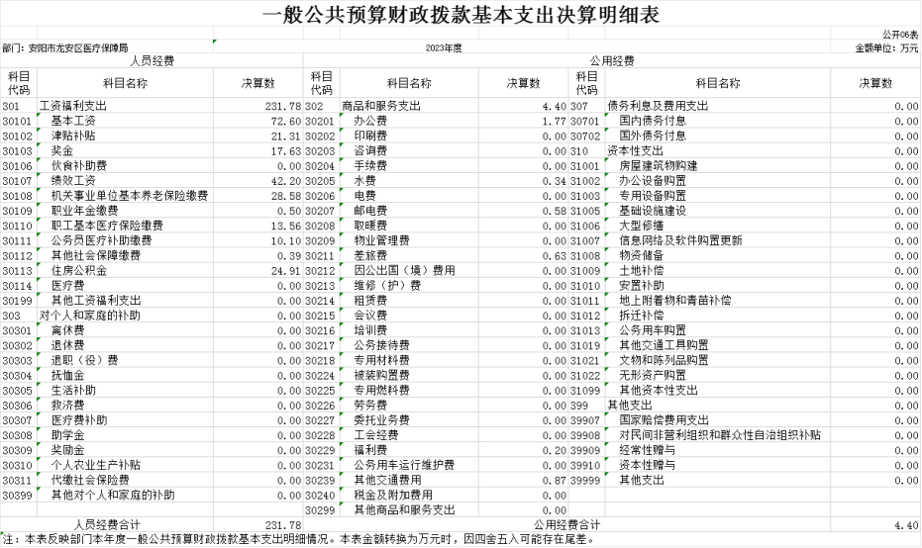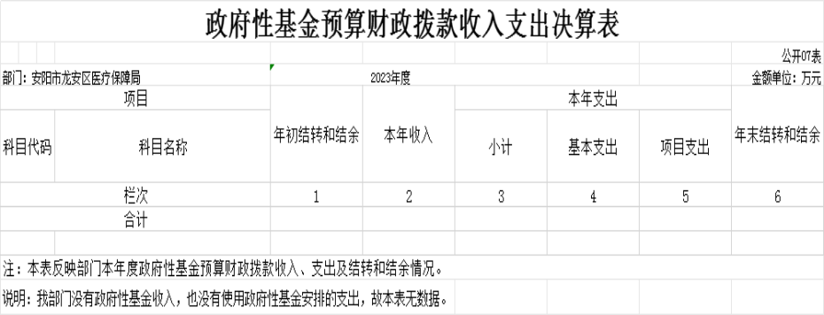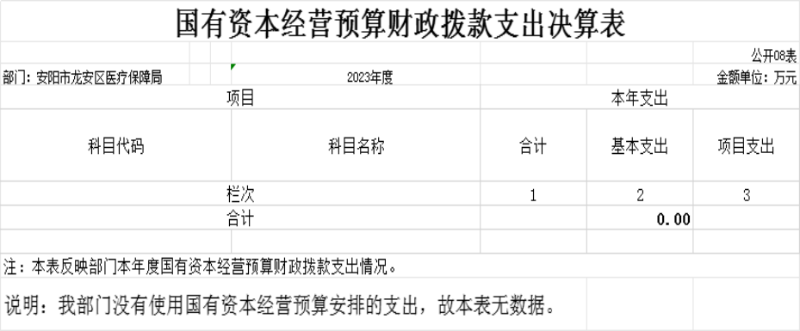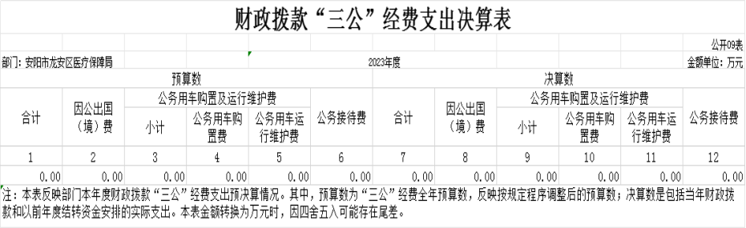说明：我部门没有三公经费预算收入，也没有三公经费决算支出，故本表无数据。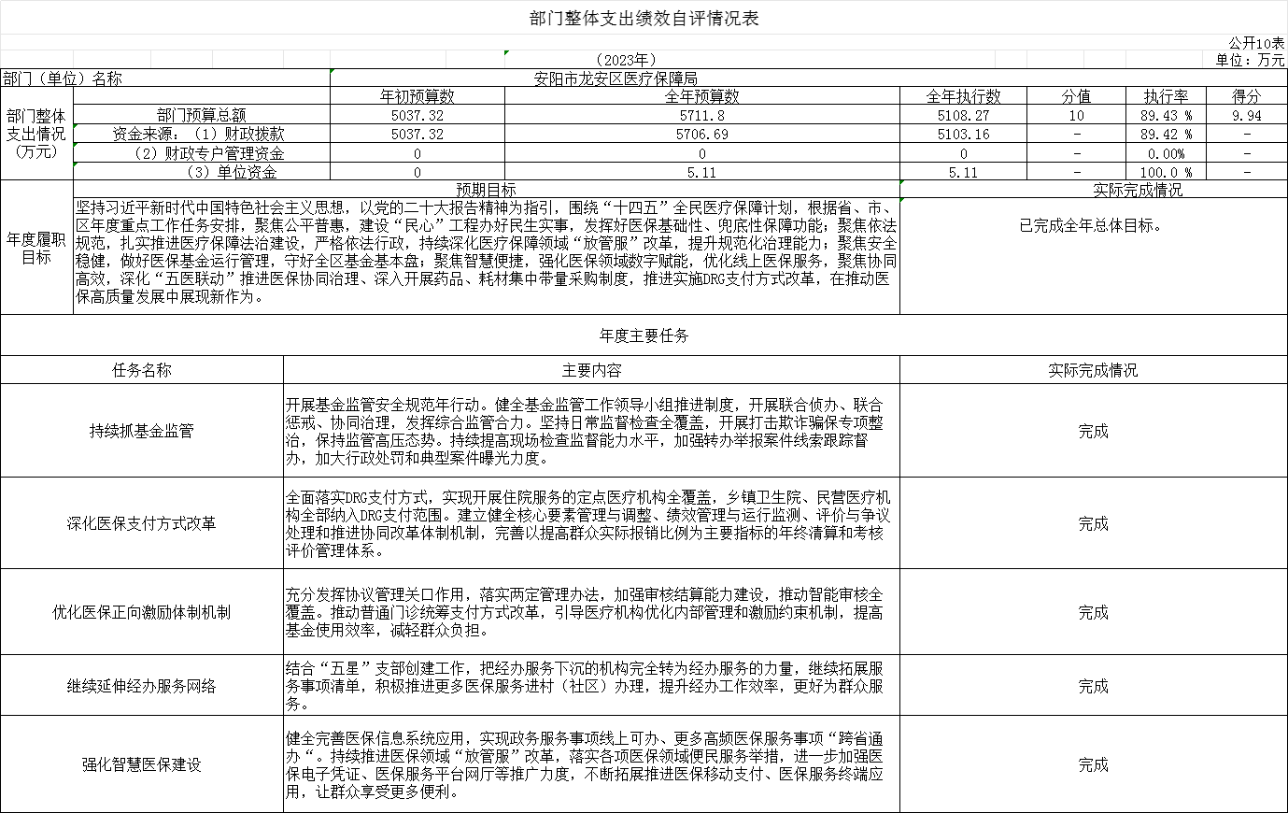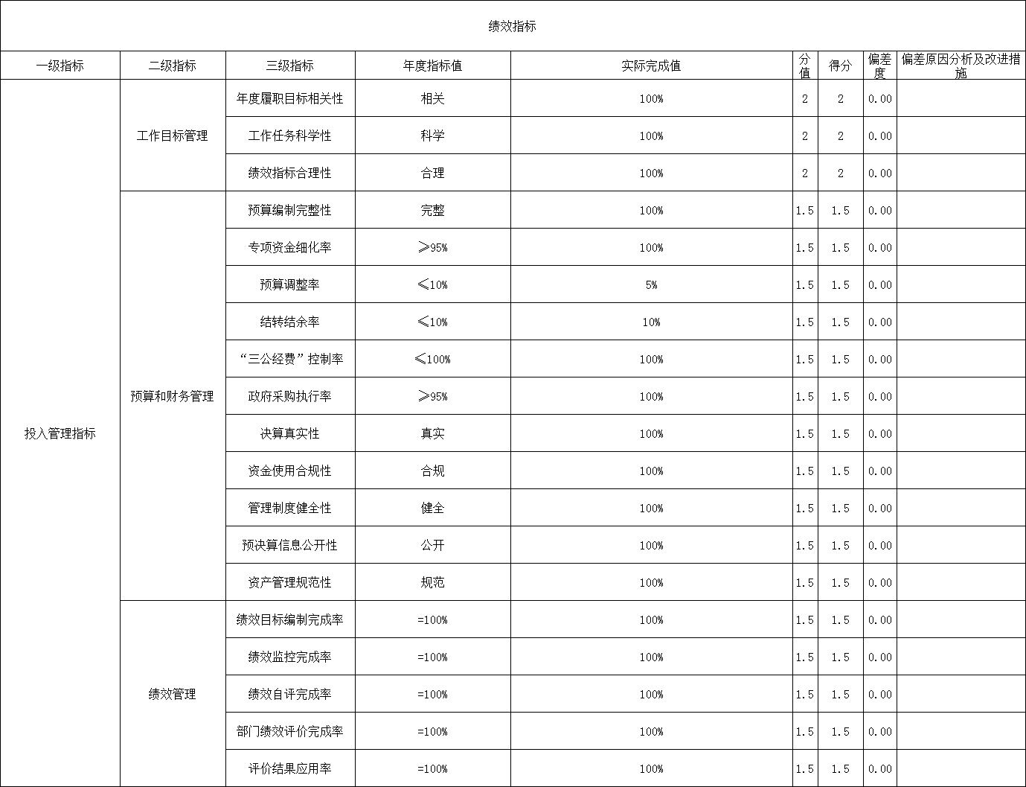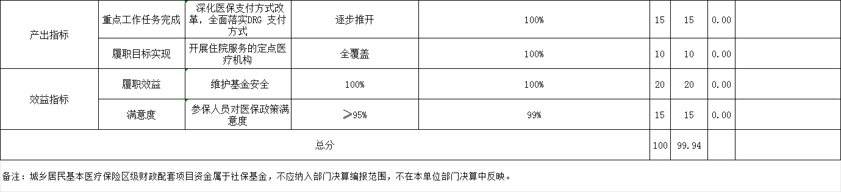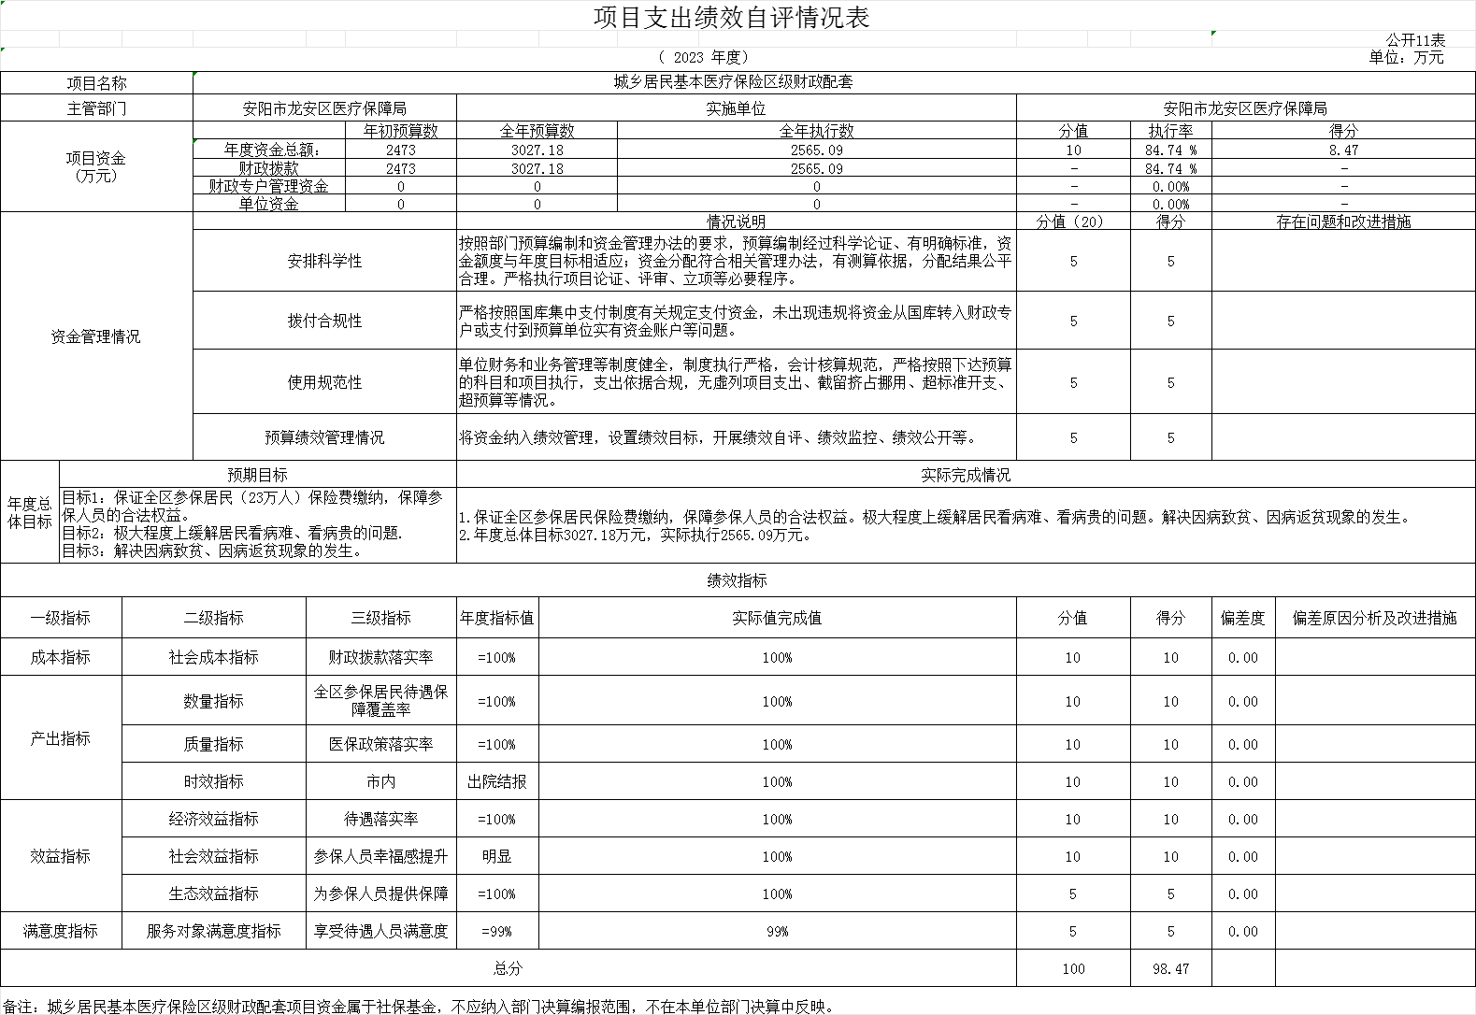
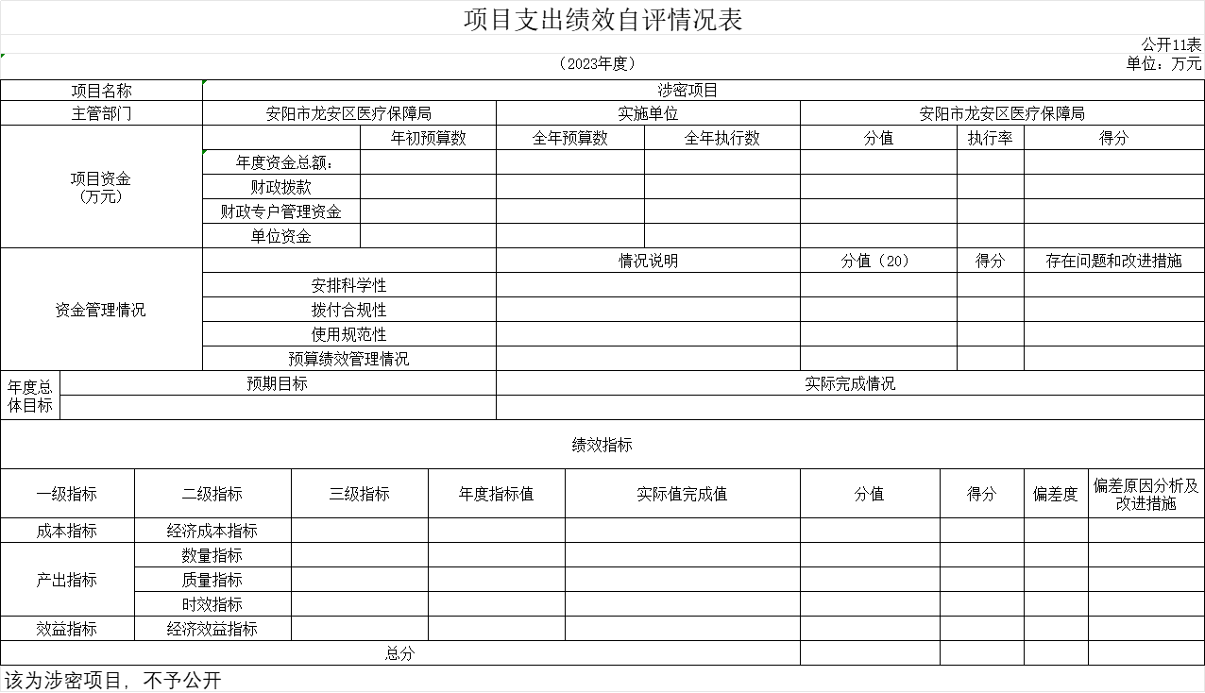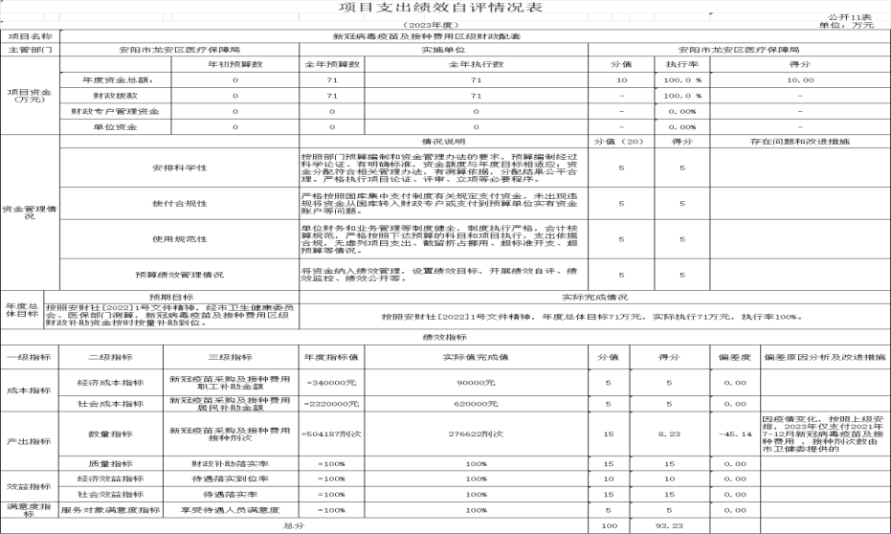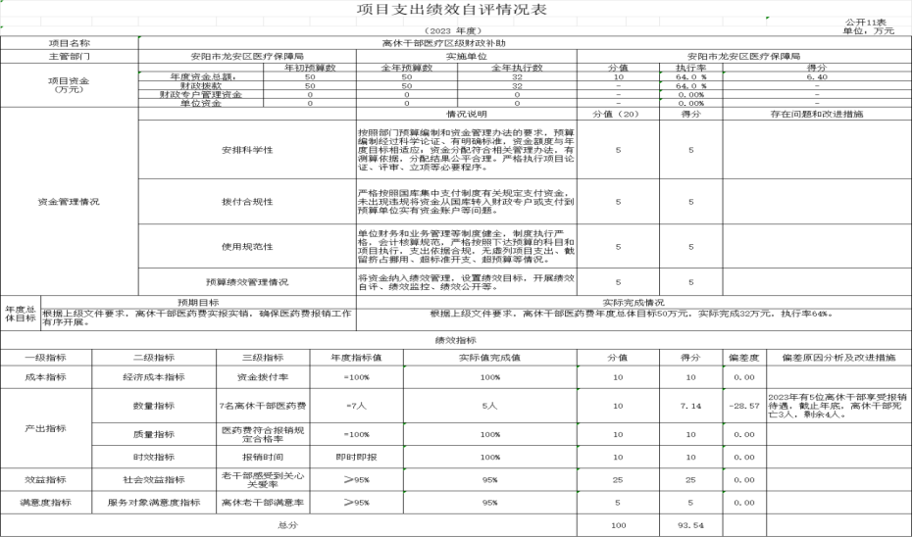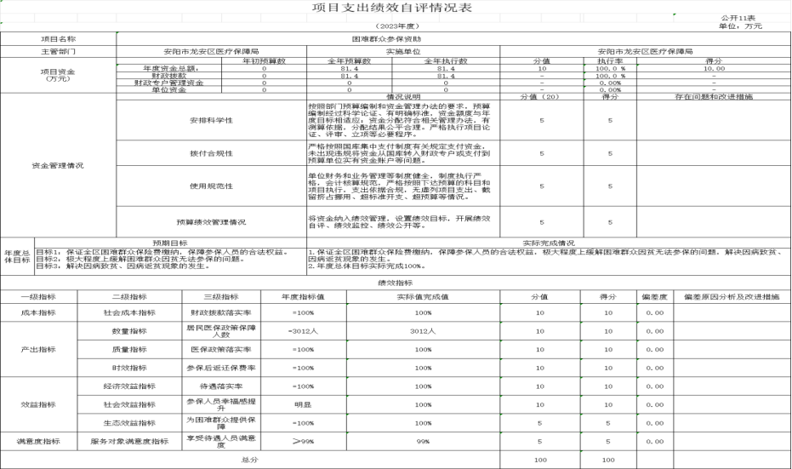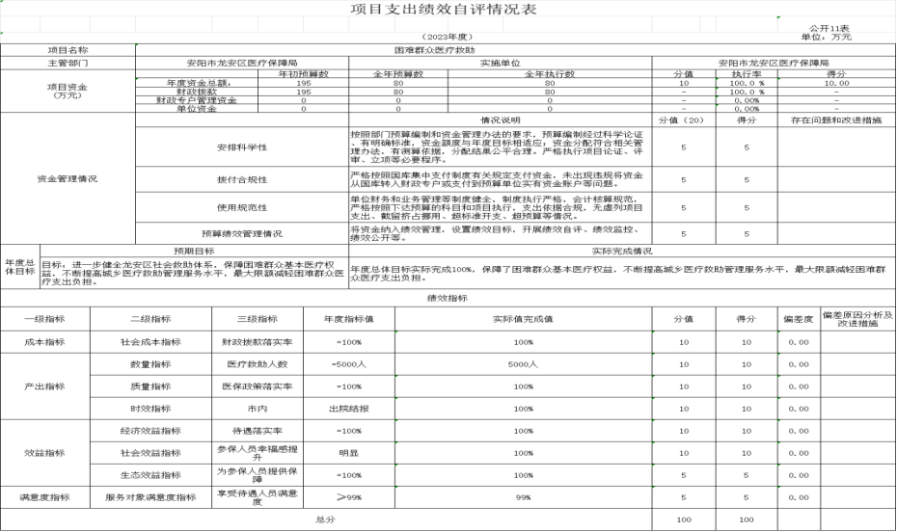

第三部分 2023年度部门决算情况说明

一、收入支出决算总体情况说明
2023年度收、支总计均为593.16万元。与上年度相比，收、支总计各减少154.7万元，下降20.69%。主要原因是因疫情变化,新冠病毒疫苗及接种费用区级财政配套支出资金减少、医疗救助补助资金调整到龙安区财政局城乡医疗救助财政专户。

二、收入决算情况说明
2023年度收入合计593.16万元，其中：财政拨款收入593.16万元，占100%；上级补助收入0万元，占0%；事业收入0万元，占0%；经营收入0万元，占0%；附属单位上缴收入0万元，占0%；其他收入0万元，占0%。

三、支出决算情况说明
2023年度支出合计593.16万元，其中：基本支出236.18万元，占39.82%；项目支出356.98万元，占60.18%；上缴上级支出0万元，占0%；经营支出0万元，占0%；对附属单位补助支出0万元，占0%。

四、财政拨款收入支出决算总体情况说明
2023年度财政拨款收、支总计均为593.16万元。与上年度相比，财政拨款收、支总计各减少154.7万元，下降20.69%。主要原因是因疫情变化,新冠病毒疫苗及接种费用区级财政配套支出资金减少、医疗救助补助资金调整到龙安区财政局城乡医疗救助财政专户。

五、一般公共预算财政拨款支出决算情况说明
（一）总体情况。

2023年度一般公共预算财政拨款支出593.16万元，占支出合计的100%。与上年度相比，一般公共预算财政拨款支出减少137.67万元，下降18.84%。主要原因是因疫情变化,新冠病毒疫苗及接种费用区级财政配套支出资金减少、医疗救助补助资金调整到龙安区财政局城乡医疗救助财政专户。
（二）结构情况。
2023年度一般公共预算财政拨款支出593.16万元，主要用于以下方面：一般公共服务（类）支出12.49万元，占2.10%；社会保障和就业支出21.94万元，占3.70%；卫生健康支出533.96万元，占90.02%，住房保障支出24.77万元，占4.18%。
（三）具体情况。
2023年度一般公共预算财政拨款支出年初预算为5037.32万元，支出决算为593.16万元，完成年初预算的11.78%。其中：
1.一般公共服务支出（类）其他一般公共服务支出（款）其他一般公共服务支出（项）。年初预算为0万元，支出决算为12.49万元，超出年初预算100%。决算数与年初预算数存在差异的主要原因是人员增加，工资增加。
2.社会保障和就业支出（类）行政事业单位养老支出（款）机关事业单位基本养老保险缴费支出（项）。年初预算为21.94万元，支出决算为21.94万元，完成年初预算的100%。
3.（1）卫生健康支出（类）行政事业单位医疗（款）行政单位医疗（项）。年初预算为10.01万元，支出决算为10.01万元，完成年初预算的100%。
（2）卫生健康支出（类）医疗救助（款）城乡医疗救助（项）。年初预算为195万元，支出决算为158.88万元，完成年初预算的81.48%。决算数与年初预算数存在差异的主要原因是医疗救助补助资金调整到龙安区财政局城乡医疗救助财政专户。
（3）卫生健康支出（类）医疗保障管理事务（款）其他医疗保障管理事务支出（项）。年初预算为2311.99元，支出决算为365.07万元，完成年初预算的15.79%。决算数与年初预算数存在差异的主要原因是2022年结转资金项目中2022年城乡居民基本医疗保险区级配套资金属于社保基金，不应纳入部门决算编报范围，不在本单位部门决算中反映。
4.住房保障支出（类）住房改革支出（款）住房公积金（项）。年初预算为25.38万元，支出决算为24.77万元，完成年初预算的97.60%。决算数与年初预算数存在差异的主要原因是财政紧张，未及时支付本年度相关费用。

六、一般公共预算财政拨款基本支出决算情况说明
2023年度一般公共预算财政拨款基本支出236.18万元。其中：人员经费231.78万元，主要包括：基本工资、津贴补贴、奖金、伙食补助费、绩效工资、机关事业单位基本养老保险缴费、职业年金缴费、职工基本医疗保险缴费、公务员医疗补助缴费、其他社会保障缴费、住房公积金、医疗费、其他工资福利支出、离休费、退休费、抚恤金、退职（役）费、抚恤金、生活补助、救济费、医疗费补助、助学金、奖励金、其他对个人和家庭的补助支出；公用经费4.4万元，主要包括：办公费、印刷费、咨询费、手续费、水费、电费、邮电费、取暖费、物业管理费、差旅费、因公出国（境）费用、维修（护）费、租赁费、会议费、培训费、公务接待费、专用材料费、被装购置费、专用燃料费、劳务费、委托业务费、工会经费、福利费、公务用车运行维护费、其他交通费用、税金及附加费用、其他商品和服务支出、国内债务付息、办公设备购置、专用设备购置、信息网络及软件购置更新、公务用车购置、其他交通工具购置、文物和陈列品购置、无形资产购置、其他资本性支出。

七、政府性基金预算财政拨款支出决算情况说明
2023年度政府性基金预算财政拨款支出年初预算为0万元，支出决算为0万元，完成年初预算的0%。
八、国有资本经营预算财政拨款支出决算情况说明
2023年度国有资本经营预算财政拨款支出年初预算为0万元，支出决算为0万元，完成年初预算的0%。决算数与年初预算数持平。

九、财政拨款“三公”经费支出决算情况说明

（一）“三公”经费财政拨款支出决算总体情况说明。
2023年度“三公”经费财政拨款支出预算为0万元，支出决算为0万元，完成预算的0%，决算数与年初预算数持平。

（二）“三公”经费财政拨款支出决算具体情况说明。
2023年度“三公”经费财政拨款支出决算中，因公出国（境）费支出决算0万元，完成预算的0%，占0%；公务用车购置及运行费支出决算0万元，完成预算的0%，占0%；公务接待费支出决算0万元，完成预算的0%，占0%。具体情况如下：
1．因公出国（境）费。年初预算为0万元，支出决算为0万元，完成年初预算的0%。决算数与年初预算数不存在差异。全年因公出国（境）团组0个，累计0人次。
2．公务用车购置及运行费。年初预算为0万元，支出决算为0万元，完成年初预算的0%。决算数与年初预算数不存在差异。其中：
公务用车购置支出为0万元，购置车辆0辆。
公务用车运行支出0万元。2023年期末，部门开支财政拨款的公务用车保有量为0辆。
3.公务接待费年初预算为0万元，支出决算为0万元，完成年初预算的0%。决算数与年初预算数不存在差异。其中：
外宾接待支出0万元。2023年共接待国（境）外来访团组0个、来访外宾0人次（不包括陪同人员）。
其他国内公务接待支出0万元。2023年共接待国内来访团组0个、来宾0人次（不包括陪同人员）。

十、机关运行经费支出情况说明
2023年度机关运行经费支出4.4万元，比2022年度减少23.76万元，下降84.38%。主要原因是2023年7名医保服务下沉人员不再继续聘用，劳务费减少。

十一、政府采购支出情况说明
2023年度政府采购支出总额0万元，其中：政府采购货物支出0万元、政府采购工程支出0万元、政府采购服务支出0万元。授予中小企业合同金额0万元，占政府采购支出总额的0%，其中：授予小微企业合同金额0万元，占授予中小企业合同金额的0%。

十二、国有资产占用情况说明
2023年期末，我单位共有车辆0辆，其中：省级领导干部用车0辆、主要领导干部用车0辆、机要通信用车0辆、应急保障车0辆、执法执勤用车0辆、特种专业技术用车0辆、离退休干部用车0辆、其他用车0辆；单位价值100万元（含）以上设备0台（套）。

十三、预算绩效情况说明

（一）绩效管理工作开展情况。
2023年度我部门绩效管理工作开展情况:我单位开展了绩效评价，合理设定绩效目标，开展过程中严格把控，关注实施进度及实施效果，保证绩效目标的实现。

（二）部门整体绩效自评结果。
我部门2023年度整体支出预算总额5711.8万元，决算总额5108.27万元，其中城乡居民基本医疗保险区级财政配套资金4510万元属于社保基金，不应纳入部门决算编报范围，不在本单位部门决算中反映。部门绩效自评得分99.94分。其中，年度主要任务及完成情况：持续抓基金监管、深化医保支付方式改革、优化医保正向激励体制机制、继续延伸经办服务网络、强化智慧医保建设，已完成年度主要任务。
预算情况指标设定及完成情况：2023年度整体支出预算总额5037.32万元，全年预算数5711.8万元，决算总额5108.27万元，其中城乡居民基本医疗保险区级财政配套资金4510万元属于社保基金，不应纳入部门决算编报范围，不在本单位部门决算中反映。执行率89.43%。
投入管理指标设定及完成情况：设置二级指标工作目标管理、预算和财务管理、绩效管理，三级指标预算编制完整性、专项资金细化率等，结转结余率完成10%，“三公经费”控制率完成100%，政府采购执行率完成100%。

发现的主要问题、原因分析及改进措施：自评工作中发现整体项目预算绩效指标编制仍可以进一步精确。从实际执行来看，年初预算绩效指标设定不能准确评价项目的开展情况，需加强文件学习，科学制定精确绩效指标。

（三）项目绩效自评结果。
我单位进行自评的2023年项目支出共6个,本单位部门决算资金共264.4万元，占2023年所有项目支出总额的9.34%，分别是：
1.城乡居民基本医疗保险区级财政配套项目，项目2023年预算数3027.18万元，决算数2565.09万元，自评得分98.47分。其中，项目数量指标设定及完成情况：全区参保居民待遇保障覆盖率100%，已完成年度指标值；效益指标设定及完成情况：效益指标待遇落实率100%、参保人员幸福感明显提升、为参保人员提供了保障，完成情况良好；发现的主要问题、原因分析及改进措施：预算绩效指标编制仍可以进一步精确，改进措施：加强学习中央、省、市、区最新相关绩效管理文件，不断提升绩效指标编制质量。城乡居民基本医疗保险区级财政配套项目资金属于社保基金，不应纳入部门决算编报范围，不在本单位部门决算中反映。
2.该项目为涉密项目，不予公开。
3.新冠病毒疫苗及接种费用区级财政配套项目，项目2023年预算数71万元，决算数71万元，自评得分93.23分。其中，项目数量指标设定及完成情况：新冠疫苗采购及接种费用接种剂次设定504187剂次，因疫情变化，按照上级安排，2023年仅支付2021年7-12月份新冠病毒疫苗及接种费用区级财政补助资金，完成276622剂次；效益指标设定及完成情况：经济效益指标和社会效益指标设定科学，均完成100%；发现的主要问题：无。

4.离休干部医疗区级财政补助项目，项目2023年预算数50万元，决算数32万元，自评得分93.54分。其中，项目数量指标设定及完成情况：数量指标7名离休干部医药费，因存在离休干部死亡情况，2023年有5位离休干部享受报销待遇，截止年底，离休干部死亡3人，剩余4人。效益指标设定及完成情况：社会效益指标设定合理，完成年度指标值，老干部都感受到了关心关爱。发现的主要问题：政策宣传需进一步加强。改进措施：加强学习中央、省、市、区最新相关绩效管理文件，贯彻绩效管理新理念；加强政策宣传，不断提高离休老干部满意度。
5.困难群众参保资助项目，项目2023年预算数81.4万元，决算数81.4万元，自评得分100分。其中，项目数量指标设定及完成情况：设定合理，已完成年度指标值；效益指标设定及完成情况：效益指标待遇落实率100%、参保人员幸福感明显提升、为困难群众提供了保障，完成情况良好。

6.困难群众医疗救助项目，项目2023年预算数80万元，决算数80万元，自评得分100分。其中，项目数量指标设定及完成情况：设定合理，已完成年度指标值；效益指标设定及完成情况：效益指标设定合理，待遇落实率100%、参保人员幸福感明显提升、为参保人员提供了保障，完成情况良好；发现的主要问题：政策宣传力度不够，经办服务质量有待提高。改进措施：通过召开绩效管理工作专题会议，贯彻绩效管理新理念；充分调动各部门参与绩效管理的积极性和主动性，强化部门的主体责任。

（四）以部门为主体开展的重点绩效评价结果。
我部门针对以上项目中的困难群众参保资助项目进行了重点项目再评价，评价得分100分。其中，项目数量指标设定及完成情况：设定合理，已完成年度指标值；效益指标设定及完成情况：效益指标待遇落实率100%、参保人员幸福感明显提升、为困难群众提供了保障，完成情况良好；发现的主要问题、原因分析及改进措施：服务意识需进一步提升，在今后的工作中要加强自身建设，全心全意为参保群众服务。

十四、其他需要说明的重要情况
无其他需要说明的情况。

第四部分 名词解释

一、财政拨款收入：单位从同级政府财政部门取得的财政预算资金。
二、事业收入：事业单位开展专业业务活动及其辅助活动取得的收入。
三、上级补助收入：事业单位从主管部门和上级单位取得的非财政补助收入。
四、附属单位上缴收入：事业单位取得附属独立核算单位根据有关规定上缴的收入。
五、经营收入：事业单位在专业业务活动及其辅助活动之外开展非独立核算经营活动取得的收入。
六、其他收入：单位取得的除“财政拨款收入”、“事业收入”、“上级补助收入”、“附属单位上缴收入”、“经营收入”以外的各项收入。
七、使用非财政拨款结余：指事业单位使用以前年度积累的非财政拨款结余弥补当年收支差额的金额。
八、年初结转和结余：指单位以前年度尚未完成、结转到本年仍按原规定用途继续使用的资金，或项目已完成等产生的结余资金。
九、基本支出：为保障机构正常运转、完成日常工作任务而发生的人员支出和公用支出。
十、项目支出：基本支出之外为完成特定行政任务和事业发展目标所发生的支出。
十一、经营支出：指事业单位在专业业务活动及其辅助活动之外开展非独立核算经营活动发生的支出。
十二、工资福利支出：单位支付给在职职工和编制外长期聘用人员的各类劳动报酬，以及为上述人员缴纳的各项社会保险费等。
十三、商品和服务支出：单位购买商品和服务的支出。
十四、对个人和家庭的补助支出：单位用于对个人和家庭的补助支出。
十五、结余分配：指事业单位按照会计制度规定缴纳的所得税、提取的专用结余以及转入非财政拨款结余的金额等。
十六、年末结转和结余：指单位按有关规定结转到下年或以后年度继续使用的资金，或项目已完成等产生的结余资金。
十七、“三公”经费：纳入同级财政预决算管理“三公”经费，指单位使用财政拨款安排的因公出国（境）费、公务用车购置及运行费和公务接待费。其中，因公出国（境）费反映单位公务出国（境）的国际旅费、国外城市间交通费、住宿费、伙食费、培训费、公杂费等支出；公务用车购置及运行费反映反映单位公务用车车辆购置支出（含车辆购置税）及租用费、燃料费、维修费、过路过桥费、保险费、安全奖励费用等支出；公务接待费反映单位按规定开支的各类公务接待（含外宾接待）支出。
十八、机关运行经费：为保障行政单位（含参照公务员法管理的事业单位）运行用于购买货物和服务的各项资金，包括办公及印刷费、邮电费、差旅费、会议费、福利费、日常维修费、专用材料及一般设备购置费、办公用房水电费、办公用房取暖费、办公用房物业管理费、公务用车运行维护费以及其他费用。

